自行车发展需积跬步、重细节，方能至千里
丹麦将新建一座拥有7550个车位的自行车停车场
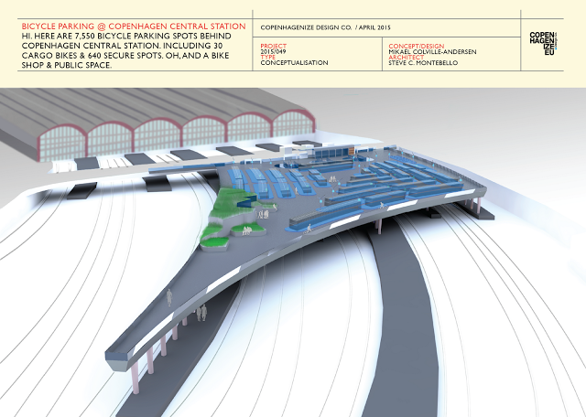
哥本哈根的主流自行车文化虽然个性十足，但城市在自行车文化中依然面临着问题。那就是火车站附近的自行车停车场。在哥本哈根中央火车站仅有约1000个自行车车位。而且丹麦国家铁路局甚至无法确定具体有多少个车位。
即便在瑞士巴塞尔和安特卫普也有800多个自行车车位，更不要说自行车文化浓厚的荷兰了。荷兰正在一座名为乌得勒支的城市里兴建一座拥有1.25万个自行车车位的停车场。阿姆斯特丹建有一个多层的自行车停车场，自行车环形悬浮在空中，同时，阿姆斯特丹也在计划建设一个7000个停车位的水下停车场。
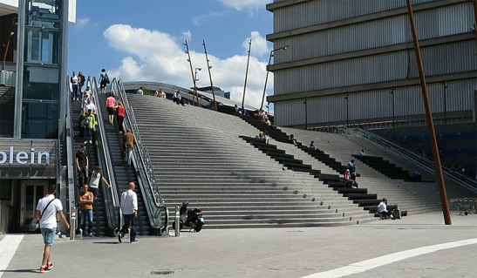
图二、乌得勒支自行车停车场
美国最繁忙的Nørreport火车站近期完成的重新设计奢华而阔气，但并没有解决自行车停放的高度需求问题。因此可以说新的设计也未能满足实际的城市需求。
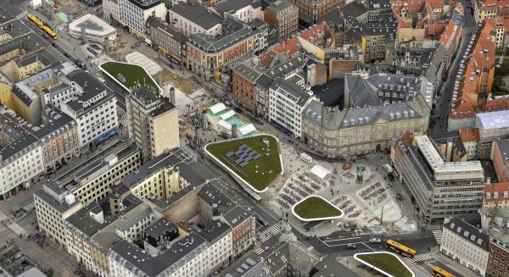
图三、美国Nørreport火车站
所以丹麦的自行车停车场需要调整。这里是Copenhagenize设计公司的设计，即在哥本哈根中央火车站后兴建7550个自行车车位。Steve C. Montebello是与我密切合作的建筑师。
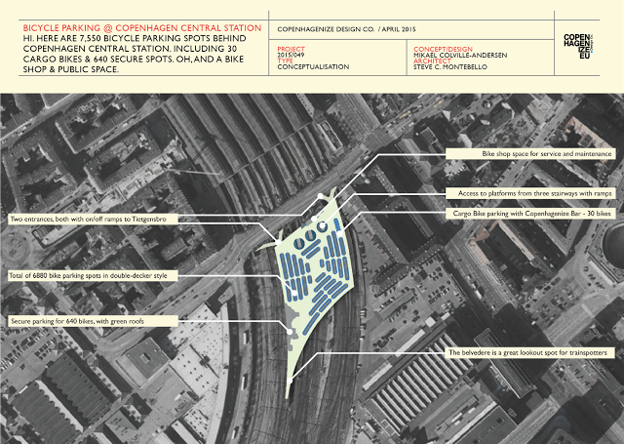
图四、哥本哈根中央火车站7500个自行车停车位的停车场
我们对沿火车轨道的区域进行了重新调整布局，同时利用Tietgens大桥作为传输脊柱，这里实现了火车、公共汽车和——2019年完成的地铁——的联运，我们在这个重要的交通枢纽处建设了一个地标性的有充足车位的自行车停车场。
在我们的欧盟项目BiTiBi.eu中——“Bike Train Bike”——我们一直专注于解决火车站内的自行车停车场问题。所以在此次的项目中我也借鉴了之前的一些经验。
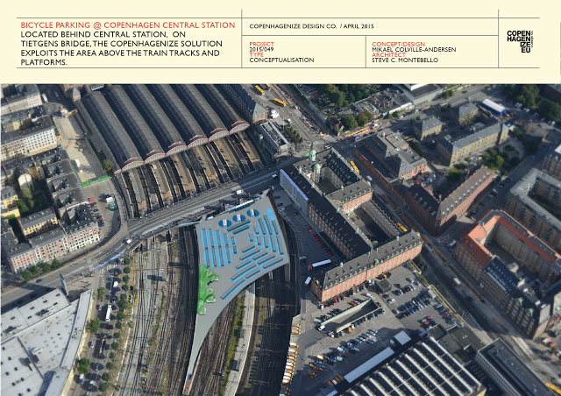
图五、哥本哈根中央火车站7500个自行车停车位的停车场
项目采用了立柱结构，利用了下面原有的站台部分，这也就决定了项目的外观设计。
- 6880个双层自行车车位。如果需求增加，可以扩建1360多个车位。
- 30个专用货运自行车车位，并设置有Cyclehoop设计的Copenhagenize吧。
- 640个安全的室内自行车车位设置在（上图）左侧的绿色屋顶建筑内（上图）
- 一个自行车维修店。
- 火车和巴士进出港的自动售票机和信息显示屏。
- 在上图中细长部分的末端设置有一个可以称作世界级的观景台，专供铁道观察员所用。
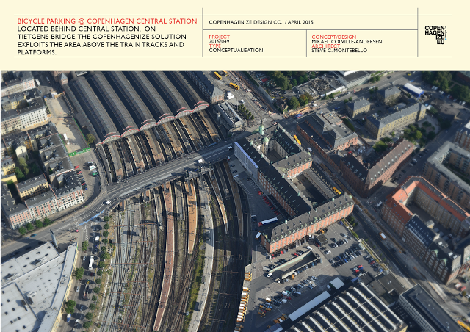
图六、这是该地区的现状
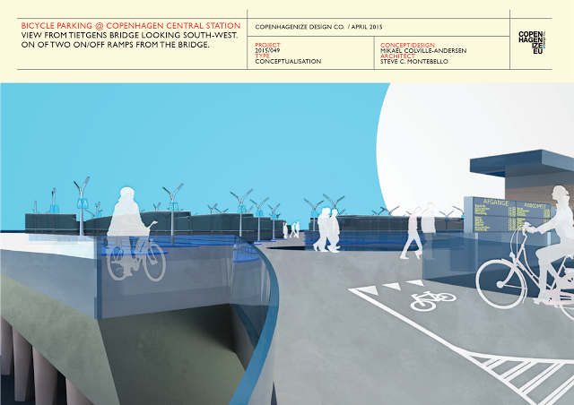
图七、设计有可以从Tietgens大桥轻松骑行通达的四个进出自行车坡道。
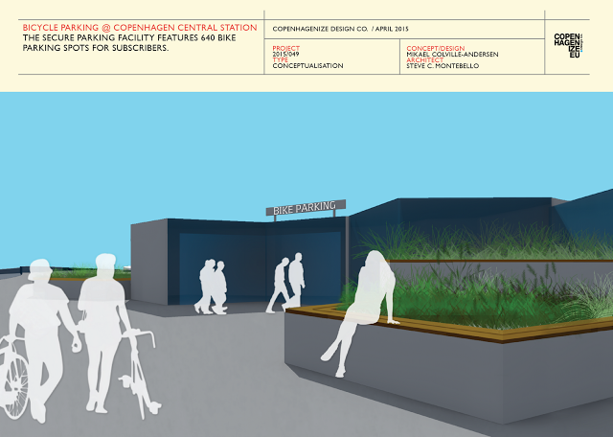
图八、可过夜停放640个车位的安全自行车停车场。
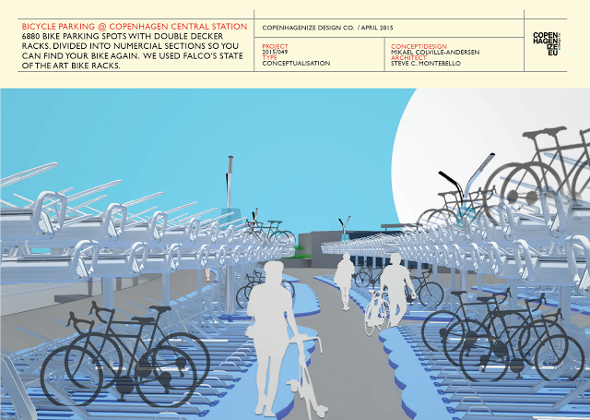
图九、我们使用的自行车架3D模型由荷兰的Falco公司提供。他们在自行车车架方面经验更丰富。
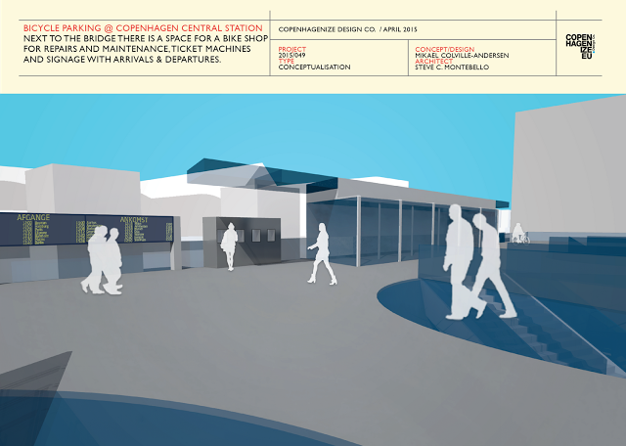
图十、在入口处有一个自行车维修店，旁边是火车和巴士进出港的自动售票机和信息显示屏。
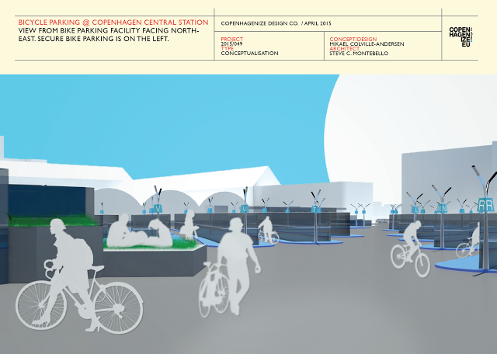
图十一、停车场内的停车区按照字母划分，更方便了骑行者停放。
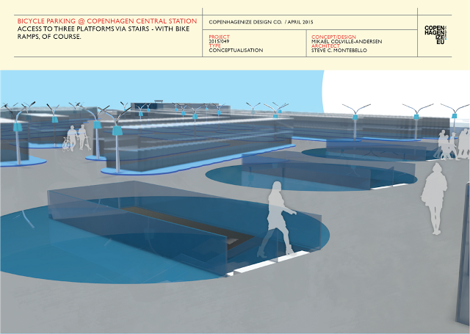
图十二、有地下通道可以通往地下的三个站台，地下通道毫无疑问设计有自行车专用坡道。
这一停车场解决了之前存在的一些问题，同时也会大力推动丹麦在火车站内自行车停车场的设计方面迈入新的阶段。如果丹麦希望继续保持其自身在自行车友好城市发展中的大好趋势，自行车停车场的发展亟需改善和提高。

